

Informe de progrés II

Disseny i implementació d'un joc de puzzle tipus Sudoku incorporant dispositius d'interacció gestual

Pablo Chen

Tutor: Enric Marti Godia

Grau en Enginyeria Informàtica
Escola d’Enginyeria
Curs 2021-22

Control del document

Informació del document

 | Informació
Identificació del document | Informe Inicial
Autor[es] del document | Pablo Chen
Data de creació | 14/02/2022
Data del document | 28/02/2022
Nombre del fitxer | Informe-v3.pdf

Historial del document

Versió | Data versió | Canvis
1.0 | 14/02/2022 | Introducció  Paraules Clau  Motivació  Objectius del Projecte  Planificació
2.0 | 10/04/2022 | Informe de progrés I
3.0 | 22/05/2022 | Informe de progrés II

Aprovació del document

Perfil | Nombre | Firma | Data
Alumne | Pablo Chen |  | 14/02/2021
Tutor | Enric Marti Godia |  | 14/02/2021

Taula de continguts

1. Resum 4
2. Paraules clau 4
3. Motivació 4
4. Objectius del projecte 4
5. Planificació 5
6. Metodologia 6
7. Desenvolupament del projecte 6
7.1. Estat de l’art 6
7.2. Disseny de les classes principals 6
7.3. Disseny de la interfície del sudoku 6
7.4. Desevolupament de les classes principals del joc 6
7.4.1. Part 1 6
7.4.2. Part 2 7
7.5. Desenvolupament del joc 9
7.6. Testejar els diferents components del joc 10
TODO: 10
Bibliografia y referències 11

Resum
En aquest article s'explica el disseny, implementació i test d'una primera versió d'un videojoc 3D utilitzant l'API d'OpenGL[] modern. El videojoc consisteix en un tauler en 3D on es pot col·locar fitxes amb números en braille respectant les regles d'un sudoku clàssic. El joc té com a finalitat ajudar als nens a aprendre els números en braille i per això s'ha implementat una sèrie de característiques que ajuden a la memorització del braille: visualització de números en braille i en números normals, pistes per a solucionar el trencaclosques, reproducció d'àudio en fer clic, entre d'altres. Per a una major disponibilitat, el joc s'ha desenvolupat per a Linux i Windows.

Paraules clau
Sudoku, braille, joc, OpenGL, gràfics 3D, multiplataforma.

Motivació
El sudoku és un joc que consisteix a emplenar una quadrícula de 9 x 9 amb números de l'1 al 9 de manera que no es repeteixi cap numero en cada fila, columna o subquadrícules 3 x 3 que componen el tauler. En l'actualitat, podem trobar sudokus en moltes parts: en els diaris, en llibres que recopilen sudokus per resoldre, en aplicacions per al mòbil o ordinador i fins sudokus amb peces en braille. Tot i això, no s'ha pogut trobar un sudoku 3D en braille per a ordinador que permeti aprendre els números en braille. És per això que s'ha proposat a realitzar aquest TFG. A més a més, estic interessat a aprendre a desenvolupar jocs amb OpenGL.

Objectius del projecte
El principal objectiu del projecte és el disseny, implementació i test d'un joc 3D, concretament, un sudoku 3x3 amb els números en braille. El joc haurà d'implementar les següents funcionalitats:
- Guardar i carregar partides a partir d'un fitxer de text.
- Generar un sudoku aleatori d'una determinada dificultat.
- El sudoku prodrà donar pistes quan el ratolí estigui a sobre d’una casella.
- Es podrà solucionar el sudoku de manera interactiva, pas a pas.
- Es podrà la modalitat del sudoku: d’un sudoku clàssic a un sudoku mini o una altra varietat.
- El joc ha de poder canviar la numeració de la interfície (de braille a aràbiga).
- El joc ha de poder ser compilat i executat en diferents plataformes (Linux i Windows).

El joc haurà de gestionar els següents esdeveniments:
- Un clic i doble clic.
- Pulsacions de tecles.
- Moviments del ratolí.
- Altres perifèrics com ara Kinect.
- Esdeveniments de la finestra (canvi de mida).
Per poder implementar les diferents funcionalitats del joc, es desenvoluparà varies classes per gestionar la renderització dels objectes 3D i la interacció amb aquests. El joc haurà de renderitzar objectes simples com ara: un cub, una esfera o un cilindre a partir de primitives simples, a més, ha de permetre traslladar, girar i escalar els objectes 3D. Així mateix, s'haurà d'implementar una càmera i poder moure aquesta mitjançant diferents perifèrics.
Respecte a les eines i llibreries de desenvolupament, s'utilitzara principalment, l'entorn de desenvolupament multiplataforma Clion per C/C++ per poder desenvolupar el joc tant en Windows com en Linux i SHADERed, un debugger per als shaders d'OpenGL. Respecte a les llibreries, es farà servir ImGUI, per generar la GUI, GLFW per i els perifèrics, OpenGL per interactuar amb la GPU, la llibreria GLAD per carregar les extensions d'OpenGL i GLM per realitzar càlculs amb matrius i vectors.

Planificació
El projecte es divideix en 5 tasques, que incluen dues parts que comprenen la major part del treball: el disseny i el desenvolupament.
Tasca | Descripció | Durada (setmanes/hores) | Grau Finalització
Estat de l’Art | Buscar productes/aplicacions similars al que es proposa, caracteritzar-los i comparar-los | 5 h | 100 %
Disseny i desevolupament de les classes principals del joc | Dissenyar i implementar la classe de renderització amb OpenGL, implementar les rutines de tractament de les accions dels perifèrics | 150 h | 100 %
Disseny i desenvolupament del joc | Dissenyar i implementar les classes que gestionen la lògica i les funcionalitats principals del joc. | 50 h | 100 %
Testejar els diferents components del joc | Tests per a cada component implementat. | 30 h | 100 %
Memòria i Presentació | Escriure la memòria i la presentació oral | 10 h | 100 %
GRAU DE MADURESA: |  |  | 100 %
Taula 1. Planificació de tasques del projecte.

Metodologia
Per a poder optimitzar al màxim els recursos necessaris, es seguira una metodologia àgil, celebrant revisions periòdiques generals en finalitzar cada sprint on es veuran els resultats de la fase anterior, valoraràn els avenços realizats i es planificaràn el següent sprint, concretament, s’utilitzarà una tècnica anomenada Kanban, es dividiran les tasques en diferents subtasques i es col·locarà cada tasca segons el progrés (todo, in progress and done). En particular, és fara servir KanbanFlow per gestionar les subtasques. S'utilitzarà el programari git per fer un control de versió del codi font del joc i Github per hostejar el codi font. Se seguirà una metodologia àgil, concretament, s'utilitzarà una tècnica anomenada Kanban,

Estat de l’art
En l'actualitat, podem trobar sudokus en moltes parts: en els diaris, en llibres de passatemps, en aplicacions per al mòbil o ordinador. Tot i això, no s'ha pogut trobar un sudoku en braille per a ordinador que permeti aprendre els números en braille o qualsevol joc semblant. És per això que s'ha proposat a dur a terme aquest projecte.
El joc haurà de tenir com a mínim 4 botons per completar els objectius.
- Un boto per guardar la partida.
- Un boto per carregar la partida.
- Un boto per cambiar de braïlle a numèric.
- Un boto per activar el solucionador interactiu. Aquesta constarà de dues fleches que permetrà al jugador avançar i retrocedir en la solució.
Tots aquets elements tindràn tecles d’accés ràpid per millorar la comoditat i l’accesibilitat.

Disseny i desevolupament de les classes principals del joc

Part 1
Un joc, normalment, està format per tres grans components (motor de renderització, motor de física i una llibreria matemàtica) que interactuen entre si per tal de permetre la interacció amb les entitats del joc. En el nostre cas, degut a que no implementarem un joc molt complex, només implementarem les funcionalitats que facin falta, es a dir un sistema per renderitzar objectes, un sistema d’esdeveniments per gestionar la E/S de l’usuari i si fa falta un sistema de col·lisions.
Primer de tot, s´ha creat unes funcions que s'encarreguen de la inicialització i destrucció del context OpenGL i de la finestra per on renderitzarem els nostres resultats. Seguidament, s’ha definit unes classes (VertexBuffer, IndexBuffer i VertexArrayBuffer) que abstreuen els diferents buffers d’OpenGL per tal de poder més còmodament, aquesta classe té una rutina molt important (draw) que serveix per pintar l’objecte en pantalla i es crida en cada refresc de la pantalla.
Per una altra banda, s’ha implementat una classe Shader que s’encarrega de comprovar si hi ha errors en el shader i de inicialitzar el programa shader. La classe, també implementa mètodes per assignar les diferents variables uniform (int, float, vec3, mat4, etc).
En quant al sistema d’esdeveniments, s’ha creat una classe anomenada Event la qual es heretada per els diferents tipus d’events (MouseMoveEvent, MouseButtonEvent, KeyEvent,WindowCloseEvent i WindowResizeEvent), també s’ha implementat una funció que instal·la els callbacks al sistema d’events del GLFW.
Una vegada desenvolupat el sistema d’esdeveniments i les classes bàsiques per renderitzar, es va implementar una classe Camera que controla el la visualització del joc.
La classe Camera incorpora una funció que permet actualitzar l’estat apartir dels events del teclat i el ratolí. Finalment, es va implementar la classe Object que permet renderitzar un cub amb les transformacións que vulguis.
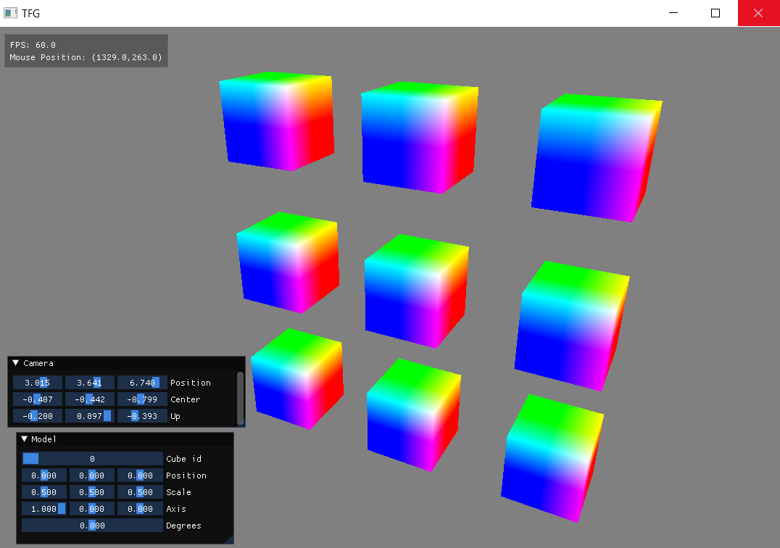Figura 1: Prova de concepte de la classe de renderització del cub.

Part 2
En aquesta segona part, es va millorar algunes classes i es va acabar de implementar les funcionalitats que es necesitaven pel joc:
- Es va sustituir les classes VertexBuffer, IndexBuffer i VertexArrayBuffer per un métode virtual en Object que s’encarrega de inicialitzar els buffers degut aquestes només s’utilitzavem la classe Object i eren redundants.
- Es va crear la classe estàtica Injector per proveïr les dependències a les classes que ho necessitin i aixi eliminar els paràmetres dels constructors, tembé conté utilitats tal com
  - ScreenToWorld: Mapeja les coordenades del ratoli coordenades 3D.
  - ScreenToColor: Obté el color de la coordenada del ratolí, s’utilitza per implementar el Picking Object.
  - ColorToId: Transforma el color RGB al identificador del objecte.
  - GenPickColor: Codifica un identicador en un color.
- Es va implementar classe Sphere per renderitzar una esfera de radi R amb amb N sectors i T talls.
- Es va crear la estructura de dades Transform per tal de separar les transformacions geometriques de les classes de renderització.
- S’ha implementat un punt de mira utilitzant la classe Object. El punt de mira servira perque el jugador pugui tenir localitzat el ratolí en tot moment.
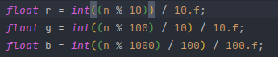Figura 2: Fòrmula de codificació.

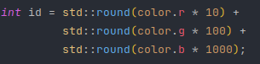Figura 3: Fòrmula de decodificació.

Figura 4: Renderització d'esferes amb diferents paràmetres.
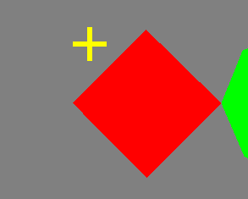Figura 5: Punt de mira amb amb escalat 20 vegades.

Disseny i desenvolupament del joc
Per implementar el joc, es va desenvolupar dues classes:
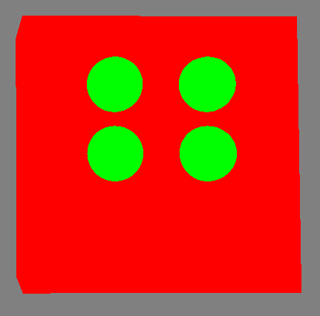Figura 6: Fitxa amb el numero 7 en braïlle.
- La classe Board que serveix per gestionar la posició dels cubs i les esferes del món 3D. La classe pot crear fitxes de diferents valors en posicions arbitraries del món 3D.
- La classe Sudoku que conté la lògica del joc inicialitza la classe Board. El solucionador, la generació de noves partides i el guardat s’implementara en aquesta classe.
La posició de les esferes en la fitxa es va implementar mitjançant una lookup table; una llista on el valor numèric indica l’index de les esferes que s’han de dibuixar.
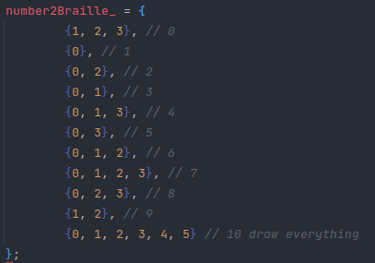Figura 7: Taula utilitzada per renderitzar les esferes.
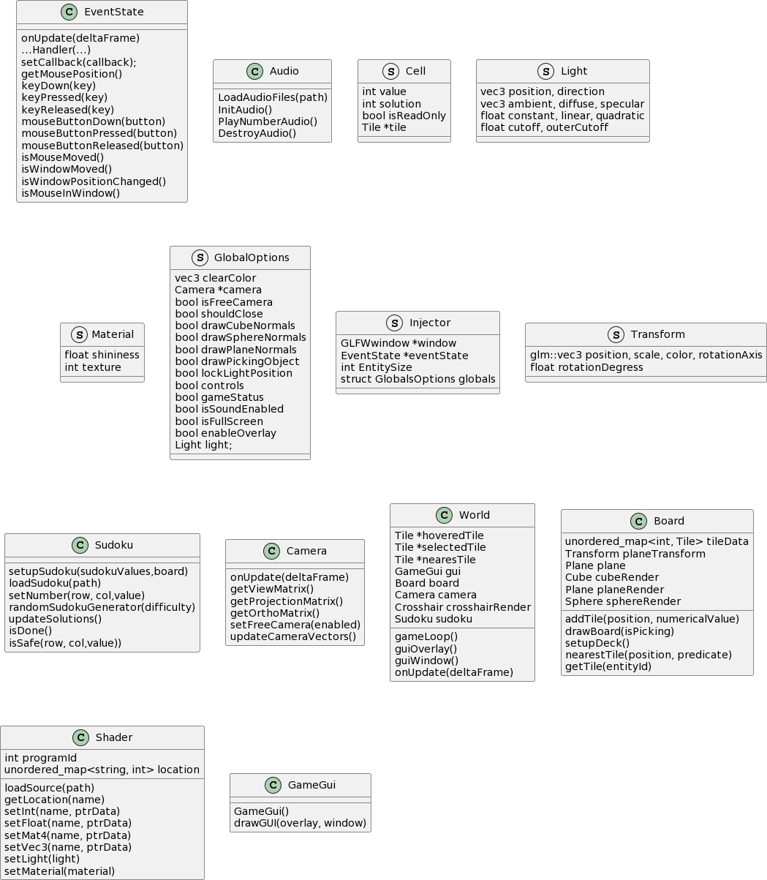
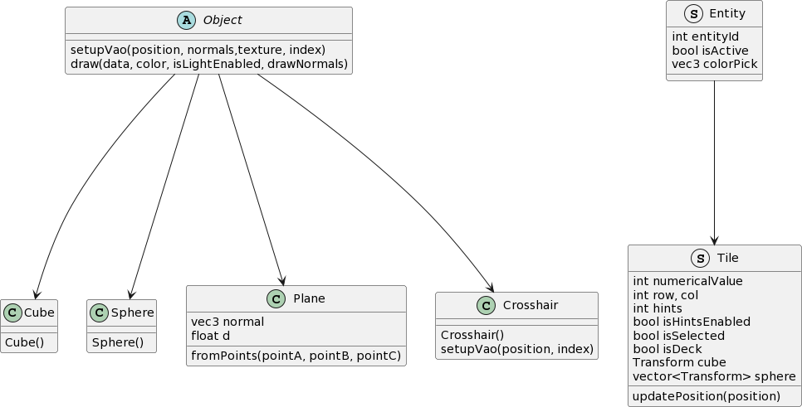

Testejar els diferents components del joc
S’ha desenvolupat un mòdul que permet registrar les accions que ocorren al llarg de la vida del programa. A més a més, durant el desenvolupament del joc, s’han inserit en determinades funcions clausules assert que pemeten verificar la condicions que sempre son certes si la execució del programa es correcta.

Bibliografia y referències
[1]«An OpenGL library», GLFW. https://www.glfw.org/.
[2]«Braille Sudoku Set». https://lssproducts.com/braille-sudoku-set/.
[3]«Build software better, together», GitHub. https://github.com.
[4]Bullet Physics SDK. Bullet Physics SDK, 2022. [En línia]. Disponible a: https://github.com/bulletphysics/bullet3
[5]«CLion: A Cross-Platform IDE for C and C++ by JetBrains». https://www.jetbrains.com/clion/.
[6]«CMake». https://cmake.org/.
[7]«Flutter - Build apps for any screen». https://flutter.dev/.
[8]«Freesound - “Counting Numbers Normal Voice 0-12” by dersuperanton». https://freesound.org/people/dersuperanton/sounds/434733/.
[9]«Git». https://git-scm.com/.
[10]«glbinding». https://glbinding.org/.
[11]«GLM SDK contribution». https://www.opengl.org/sdk/libs/GLM/.
[12]«Home», Audacity ®. https://www.audacityteam.org.
[13]«Jetpack Compose | Android Developers». https://developer.android.com/jetpack/compose.
[14]«KanbanFlow - Lean project management. Simplified.» https://kanbanflow.com/.
[15]«ocornut/imgui at docking», GitHub. https://github.com/ocornut/imgui.
[16]Open Asset Import Library (assimp). Open Asset Import Library, 2022. [En línia]. Disponible a: https://github.com/assimp/assimp
[17]«OpenGL - The Industry Standard for High Performance Graphics». https://www.opengl.org/.
[18]«OpenGL Sphere». http://www.songho.ca/opengl/gl_sphere.html.
[19]«PipeWire: Core API». https://docs.pipewire.org/group__api__pw__core.html.
[20]«PipeWire: PipeWire API». https://docs.pipewire.org/page_api.html.
[21]«PipeWire: Tutorial - Part 4: Playing A Tone». https://docs.pipewire.org/page_tutorial4.html.
[22]«RenderDoc». https://renderdoc.org/.
[23]G. Melman, spdlog. 2022. [En línia]. Disponible a: https://github.com/gabime/spdlog
[24]drewbatgit, «XAudio2 programming guide - Win32 apps». https://docs.microsoft.com/en-us/windows/win32/xaudio2/programming-guide.

